Hardie TM VL Plank Fenst. Startpr. 3000 Anthrazitgrau 5 St.

James Hardie Europe

Eigenschaften

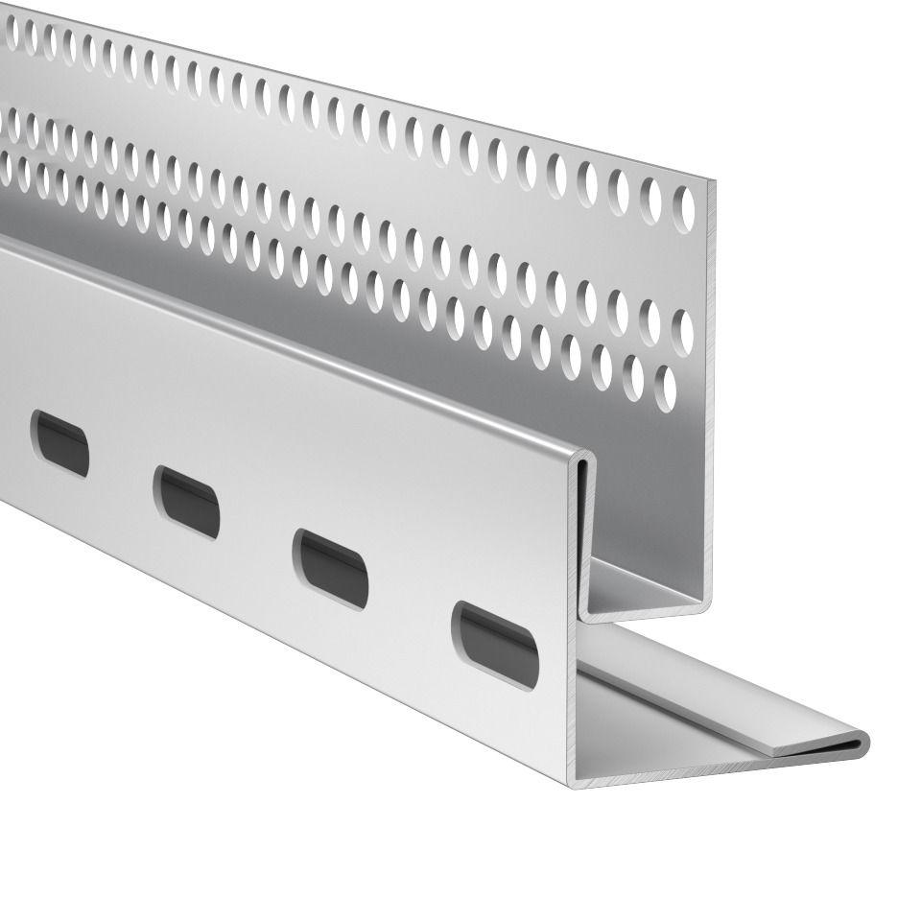

GTIN:

4007548028226

HAN:

5300805

Farbton

anthrazit, dunkelgrau

Feucht- / Nassraum

geeignet für Nassraum

Form

Winkelform

Oberfläche

pulverbeschichtet

Profilart

Außeneckprofil, Putzprofil

Werkstoff

Aluminium

Länge (mm)

3.000,00

Bauart

Eckelement

Brandverhalten

A2-s1, d0

Farbtonbezeichnung Hersteller

Anthrazitgrau